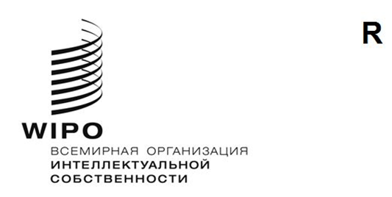
CWS/11/16
оригинал: английский
дата: 13 ноября 2023 года
Комитет по стандартам ВОИС (КСВ)
Одиннадцатая сессия
Женева, 4–8 декабря 2023 года

предлагаемые рекомендации в отношении общих принципов обмена данными
Документ подготовлен Секретариатом
Делегация Японии предлагает разработать блок рекомендаций в отношении общих принципов обмена данными для рассмотрения Комитетом по стандартам ВОИС (КСВ). Проектное задание в отношении данного предложения приводится в приложении к настоящему документу.

В порядке справки по данному предложению в проектном задании упоминается Хартия открытых данных «Группы восьми» («восьмерка»), согласованная в ходе встречи на высшем уровне «Группы восьми» в 2013 году, а также международное сотрудничество развивающих и развитых государств в контексте инициативы, получившей название Партнерства «Открытое правительство» и насчитывающей 75 уастников из числа развитых и развивающихся стран. В проектном задании изложены текущие проблемы, которые предлагается решить, цели предложения, предлагаемое решение и ожидаемые результаты.

По мнению Секретариата, предложение делегации Японии относится к компетенции КСВ, мандат которого сформулирован следующим образом:
«Мандат КСВ предусматривает организацию форума для принятия новых или пересмотренных стандартов ВОИС, политики, рекомендаций и заявлений о принципах, касающихся данных в области интеллектуальной собственности, вопросов, имеющих отношение к глобальной информационной системе, информационных услуг в рамках глобальной системы, а также вопросов, касающихся распространения данных и документации, которые могут быть опубликованы или переданы на рассмотрение и утверждение Генеральной Ассамблее ВОИС».
Делегация Японии предлагает создать новую задачу и профильную целевую группу КСВ для выработки таких рекомендаций. В силу отсутствия задачи КСВ, в рамках которой можно было бы организовать работу по этому предложению, Секретариат предлагает создать новую задачу КСВ, сформулированную следующим образом:
«Проанализировать практику ведомств ИС в области обмена данными и возникающие в этой связи трудности; и подготовить рекомендации в отношении общих принципов обмена данными об ИС, которые станут новым стандартом ВОИС».
Секретариат также предлагает учредить Целевую группу по обмену данными об ИС для координации работы в рамках новой задачи и просит выдвинуть кандидатов на должность руководителя новой целевой группы. После того как целевая группа будет учреждена, КСВ просит Секретариат разослать циркулярное письмо, в котором членам и наблюдателям Комитета предлагалось бы выдвинуть соответствующих экспертов.

КСВ предлагается:
- принять к сведению содержание настоящего документа и проектное задание, изложенное в приложении к настоящему документу;

- изучить и прокомментировать проектное задание, изложенное в приложении к настоящему документу;

- рассмотреть и утвердить создание новой задачи и профильной целевой группы, как указано в пунктах 4 и 5 (выше); и

- обратиться к Секретариату с просьбой разослать циркулярное письмо, в котором членам и наблюдателям Комитета предлагалось бы выдвинуть соответствующих экспертов для участия в новой целевой группе, как указано в пункте 5 (выше).

[Приложение следует]

